112學年度高雄市新住民語文競賽實施計畫

112年12月00日高市教社字第11239919700號函核定

1. 競賽依據：

依據高雄市新住民語文教育輔導團實施計畫辦理。

1. 競賽目的：
   1. 引發學生學習新住民語文興趣及動機，進而增進多元文化之了解。
   2. 提供學生學習新住民語文成果的展現機會。
   3. 鼓勵新住民子女家庭使用母語溝通，增進親子交流。
2. 辦理單位：高雄市政府教育局
3. 辦理方式
   1. 報名作業：

(一)報名時間：自113年1月2日(星期二)上午9時至113年1月19日(星期五)

下午4時止。

(二)報名方式：

1.同一學校若同時參加說故事競賽與東南亞歌謠競賽，須分別填寫報名表；說故事競賽報名表如附件一，東南亞歌謠競賽報名表如附件二。

2.採線上上傳核章報名表方式報名（線上填報網址與QR-code如下)。報名資料涉及各項資料、獎狀、參加證明之印製，請詳細檢查其正確性，一經提交送出，均不予更換或修正，以維護競賽公平性，請各校審慎填寫。

|  |  |
| --- | --- |
| https://reurl.cc/3e6MbL | https://reurl.cc/q0nYY0 |

3.報名後，請逕加入【112學年度新住民語文競賽】Line群組(網址與QR-code如下)，承辦單位將於每日上午9時，統一群組公告已完成報名程序之學校名單。

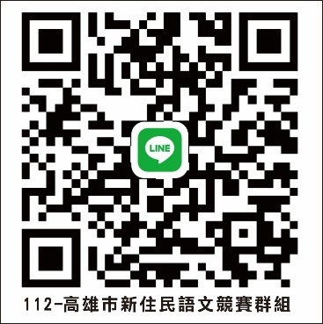

(三)報名隊伍公告：113年1月24日（星期三）於本市教育局網站公告報名成功名單，請各校自行查看，不再另行通知，若有遺漏請於113年1月25日（星期四）下午4時前，檢具證明向教育局提出。

* 1. 領隊會議：

1. 會議日期：113年3月15日（星期五）上午9時30分。

(二)會議地點：中山工商六和敬大樓1樓講堂。

(三)會議議程：包含競賽場地規格、麥克風收音設備、位置圖及競賽規則說明，並進行競賽順序抽籤，請各校派員參加並核予公假前往（課務派代）；未出席會議者，由承辦單位代為抽籤。

* 1. 競賽實施：

(一)競賽日期：113年4月20日（星期六）

(二)報到時間：每組賽前40分鐘(依公告之賽程表為準)

(三)競賽時間：上午9時至下午4時30分

(四)競賽場地：中山工商（高雄市大寮區會社里正氣路79號）。

(五)賽前不開放場地予參賽隊伍彩排。

(六)報到時競賽員請持附有照片之證明文件：學生證、在學證明（格式如附件三）、身分證、健保卡或駕照其中一項，若身分有疑義或未帶證件者得先准予參賽，由學校代表簽具切結且由大會先行拍照以備後續查驗，並請於113 年4月24日（星期三）前完成補件，逾時補件取消參賽資格。

(七)報到後須將「競賽序號證」佩掛於胸前，並進入教室安靜就座。

(八)實際賽程將依報名隊(人)數調整，並以領隊會議公告為準。

(九)比賽進行期間，現場不開放錄音、錄影。

伍、參加對象：

本市公私立各級學校學生，只要對東南亞語文有興趣者，皆可以學校為單位報名參加，惟東南亞僑生不得報名。

陸、競賽項目：

(一)說故事競賽

| 報名組別 | 語言別 | 參賽隊伍與原則說明 |
| --- | --- | --- |
| 高中職組 | 越南語組  印尼語組  馬來語組  緬甸語組  柬埔寨語組  菲律賓語組  泰語組 | 1.各校可報名任一種語言別，每校每種語言  別至多2隊參賽(前述每隊參賽學生可1  或2人組成1隊)。  2.國小(5-6年級)與國小(1-4年級)為不同組  別，學生**不可混合組隊**。  3.完全中學之國中學生與高中學生不可混  合組隊。 |
| 國中組 |
| 國小組(5-6年級) |
| 國小組(1-4年級) |

1. 東南亞歌謠競賽

| 報名組別 | 參賽隊數 | 參賽隊伍與原則說明 |
| --- | --- | --- |
| 高中職組 | 不限 | 1.不分語言別(東南亞7國歌謠混合競賽)。  2.每校至多報名1隊，每隊2至6人。  3.東南亞歌謠競賽國小（5-6年級）及國小（1-4年級）**可混合組隊**，以高年級段為報名組別。  4. 完全中學之國中學生與高中學生不可混  合組隊。 |
| 國中組 | 不限 |
| 國小組(5-6年級) | 不限 |
| 國小組(1-4年級) | 不限 |

1. 競賽內容規範

一、說故事競賽

(一)時間限制：

1.國小組：每隊3分鐘（以按鈴方式提醒：2分30秒響短鈴1次，3分整響

短鈴2次，3分30秒響長鈴1次），時間超過3分30秒或不足

2分30秒時，每半分鐘扣總平均分0.5分，不足半分鐘以半分鐘

　　　　　　計。

2.其他組別：每隊4分鐘（以按鈴方式提醒：3分30秒響短鈴1次，4分整響

短鈴2次，4分30秒響長鈴1次），時間超過4分30秒或不足

3分30秒時，每半分鐘扣總平均分0.5分，不足半分鐘以半分鐘

　　　　　　　計。

(二)以參賽語言別之該國本土文化或地方節慶等為主題，個人講故事方式表演，並請在113年3月8日(星期五)前繳交故事文本（中文版與該國語言版本），逾期視為未完成報名手續、視為棄權。

(三)故事文本採線上提交方式繳交（檔名請以【**學校名稱－語言別－姓名**】命名），網址與QR-code如下：

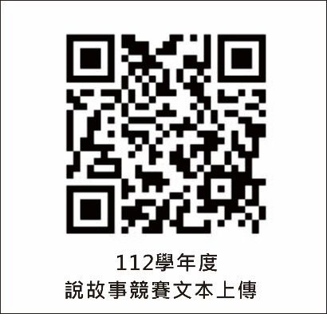

https://reurl.cc/gaeYnV

如需變更文本內容請在113年3月8日（星期五）前報局同意後始得更換，未報局視同棄賽或不計分。

(四)說故事競賽有別於戲劇比賽或歌謠競賽，著重口語表達能力，參賽者無須準備大型道具、器材、華麗服裝，前述項目均不列入計分。

(五)評審標準：

1.語音（發音、語調、流暢性）：占40％，地方口音不扣分。

2.內容（主題創意、結構、詞彙）：占50％

3.臺風（儀容、態度、表情）：占10％

二、東南亞歌謠競賽

(一)時間限制：各隊準備好後，音樂或參賽者聲音出現即開始計時，未達3分鐘或超過5分鐘30秒，每半分鐘扣總平均分0.5分，不足半分鐘以半分鐘計。

(二)內容範圍：每隊可自選越、印、馬、緬、柬、菲、泰7國歌謠參賽，曲調不限。

(三)評審標準：

1.歌唱能力（和諧性、純熟度、流暢性）：占40%

2.表現技巧（動作、律動、整體默契）：占40%

3.團體造型（服裝儀態、道具化妝、整體藝術等）：占20%

(四)歌謠競賽曲目屬自選曲，報名後如須變更免報局同意。

三、補充說明：

(一)說故事競賽組比賽現場**無**提供擴音用麥克風。

(二)東南亞歌謠競賽組之比賽音樂（不含人聲之伴奏音樂，請準備電腦音檔mp3及wav檔）請自備，各隊自行安排一位播放人員於競賽時播放音樂，領隊會議時開放各校測試音樂音量，有測試需求學校請自行攜帶比賽音樂。

(三)說故事競賽場地僅限競賽員進入，各校(隊)其他人員均不得進入競賽場地，東南亞歌謠競賽組可有一位陪同人員及一位音樂播放人員進場播放音樂，比賽進行期間不得有任何引導、提醒競賽員動作與言語之行為，違者該競賽不計分。

(四)東南亞歌謠競賽組比賽現場提供音樂播放電腦、電源及麥克風(架)，該麥克風為手持無線麥克風，非無線耳掛式麥克風。

(五)各校不得穿著露出校名之校服、體育服、班服…等服裝或道具，違者該項競賽不計分。

捌、競賽規則相關說明

一、競賽員臨時發生事故、確定不能入場參賽者，請向承辦學校登記棄權，並不得

派員遞補。

二、競賽員之指導老師、教學支援工作人員各限1名，且不得為同1人，以實際指

導人員為準。指導老師身分不限學校正式編制老師，得為代課、代理、兼課或

校外人士，經填列後不得更改（無則免填報）。

三、凡合於本競賽各組規定之參賽資格者，均得報名參加，惟每位競賽員以參加單 一項目為限，報名說故事競賽之競賽員不得跨語言、跨組報名，且不可同時報名參加東南亞歌謠競賽，違者取消競賽資格。

四、各組設監場員協助時間登記，時間超過即需離場。

五、競賽隊伍經唱名三次仍全隊未到場者，取消其參賽資格。

六、競賽員均須與報名表名冊身分一致，非報名參賽競賽員參與競賽者，經舉發查

證屬實，不予計分，取消獲獎紀錄並追回圖書禮券、獎狀。

七、競賽員於競賽當日報到後，必須進入預備座位室就座，靜候呼號，在準備時間

內，可參閱相關資料，但不得與他人接觸或交談。

玖、競賽成績公告：競賽成績於113年4月26日(星期五)前公告於高雄市政府教育局/

承辦學校網站。

拾、參與競賽活動績優隊伍獎勵

一、說故事競賽：依語言別和教育階段別之排列組合分組，各組取特優1名，頒發獎狀及圖書禮券1000元；優等2名，頒發獎狀及圖書禮券500元；甲等3名，頒發獎狀及圖書禮券200元；另擇取佳作若干名，頒發獎狀。

二、東南亞歌謠競賽：各組取特優1名，頒發獎狀及圖書禮券1,600元；優等2名，頒發獎狀及圖書禮券1,200元；甲等3名，頒發獎狀及圖書禮券800元。另擇取佳作若干名，頒發獎狀。

三、各組參賽隊數3隊取2名（未滿3隊取1名），4-5隊取3名，6-9隊取4名，10-15隊取6名，16隊以上取8-10名。

四、各項競賽成績未達績優獎勵基準者(90分以上特優、85-89分優等、80-84分甲等、75-79分佳作)，經評審決議後得從缺或酌減獎勵名額。

五、此賽事成績表現為「高雄區十二年國教免試入學超額比序–高雄市學習領域競 賽表現」採計項目。

拾壹、敘獎方式

一、「說故事競賽」及「東南亞歌謠競賽」之各組優勝者之指導教師參照「高雄市立各級學校及幼兒園教職員工獎懲標準補充規定」第二條第（一）項予以獎勵，榮獲特優者嘉獎二次、優等嘉獎一次，每項競賽以2人為限；特優、優等、甲等及佳作之指導教師、教學支援工作人員頒發獎狀。

二、承辦本項比賽有關工作人員依相關規定敘獎。

拾貳、注意事項

一、競賽當天若遇天災或疫情，宣布停止上班上課，即停止辦理競賽，另擇期辦理

。若競賽之前因災情嚴重，交通無法通行，致使選手無法參賽，應向承辦單位

報備，將視各方配合條件調整競賽日期。

二、凡參加本競賽之相關人員（競賽員、指導老師、帶隊老師及工作人員），一律

給予公假登記，校內教職員得於活動結束後二年內以課務自理方式覈實補休。

三、競賽當日競賽員須自行抵達競賽場地，不提供交通接送，亦不提供餐點，有用

餐需求之參賽隊伍請自行準備，另為響應環保，請自行攜帶環保杯具。

四、競賽員於收到獎狀後，若因承辦單位之故所造成之錯誤，請於113年5月3日

（星期五）前提出，若因各校報名表件書寫錯誤之故，恕不予修正。

五、為鼓勵偏鄉學校參與本競賽，補助偏鄉學校(不含非山非市)可利用交通車開口

契約方式安排交通車前往賽場，申請資格、申請方式及學校名單詳附件四。

拾參、競賽員資格或有關競賽疑義，應由競賽員向大會出具書面申訴書。申訴書統一

限於各該競賽後1小時內提出，逾時不受理。

拾肆、經費概算及來源：本計畫所需經費，從教育局核定之相關經費項下支應。

拾伍、本計畫經教育局核定後實施，修正時亦同。

**112學年度高雄市新住民語文競賽報名表**

附件一

|  |  |  |  |  |  |
| --- | --- | --- | --- | --- | --- |
| 團體名稱 | 高雄市（ ）區（ ）學校 | | | | |
| 領隊姓名 |  | | 管理人姓名 |  | |
| 聯 絡 人 |  | 公務電話 |  | 行動電話 |  |
| 參與人數 | 領隊（1**人**）＋管理（1**人**）＋指導老師（ 人）＋參與競賽員（ 人）＝【 人】 | | | | |

**【說故事競賽】：**

|  |  |  |  |  |  |  |
| --- | --- | --- | --- | --- | --- | --- |
| 語  言 | 編  號 | 競賽員  班級姓名 | 新住民  子女身分 | 組隊方式 | 年級 | 指導老師(含  教學支援工作人員) |
| 越  南  語 | 1 | 年 班  姓名： | * 是國籍：( ) * 否 | □ 1人組隊  □ 2人組隊 | □高中職組  □國中組  □國小組(5-6年級)  □國小組(1-4年級) | 指導老師：  1.  2. |
| 年 班  姓名： | * 是國籍：( ) * 否 |
| 2 | 年 班  姓名： | * 是國籍：( ) * 否 | □ 1人組隊  □ 2人組隊 | □高中職組  □國中組  □國小組(5-6年級)  □國小組(1-4年級) | 指導老師：  1.  2. |
| 年 班  姓名： | * 是國籍：( ) * 否 |
| 印  尼  語 | 1 | 年 班  姓名： | * 是國籍：( ) * 否 | □ 1人組隊  □ 2人組隊 | □高中職組  □國中組  □國小組(5-6年級)  □國小組(1-4年級) | 指導老師：  1.  2. |
| 年 班  姓名： | * 是國籍：( ) * 否 |
| 2 | 年 班  姓名： | * 是國籍：( ) * 否 | □ 1人組隊  □ 2人組隊 | □高中職組  □國中組  □國小組(5-6年級)  □國小組(1-4年級) | 指導老師：  1.  2. |
| 年 班  姓名： | * 是國籍：( ) * 否 |
| 馬  來  語 | 1 | 年 班  姓名： | * 是國籍：( ) * 否 | □ 1人組隊  □ 2人組隊 | □高中職組  □國中組  □國小組(5-6年級)  □國小組(1-4年級) | 指導老師：  1.  2. |
| 年 班  姓名： | * 是國籍：( ) * 否 |
| 2 | 年 班  姓名： | * 是國籍：( ) * 否 | □ 1人組隊  □ 2人組隊 | □高中職組  □國中組  □國小組(5-6年級)  □國小組(1-4年級) | 指導老師：  1.  2. |
| 年 班  姓名： | * 是國籍：( ) * 否 |

|  |  |  |  |  |  |  |
| --- | --- | --- | --- | --- | --- | --- |
| 緬  甸  語 | 1 | 年 班  姓名： | * 是國籍：( ) * 否 | □ 1人組隊  □ 2人組隊 | □高中職組  □國中組  □國小組(5-6年級)  □國小組(1-4年級) | 指導老師：  1.  2. |
| 年 班  姓名： | * 是國籍：( ) * 否 |
| 2 | 年 班  姓名： | * 是國籍：( ) * 否 | □ 1人組隊  □ 2人組隊 | □高中職組  □國中組  □國小組(5-6年級)  □國小組(1-4年級) | 指導老師：  1.  2. |
| 年 班  姓名： | * 是國籍：( ) * 否 |
| 柬  埔  寨  語 | 1 | 年 班  姓名： | * 是國籍：( ) * 否 | □ 1人組隊  □ 2人組隊 | □高中職組  □國中組  □國小組(5-6年級)  □國小組(1-4年級) | 指導老師：  1.  2. |
| 年 班  姓名： | * 是國籍：( ) * 否 |
| 2 | 年 班  姓名： | * 是國籍：( ) * 否 | □ 1人組隊  □ 2人組隊 | □高中職組  □國中組  □國小組(5-6年級)  □國小組(1-4年級) | 指導老師：  1.  2. |
| 年 班  姓名： | * 是國籍：( ) * 否 |
| 菲  律  賓  語 | 1 | 年 班  姓名： | * 是國籍：( ) * 否 | □ 1人組隊  □ 2人組隊 | □高中職組  □國中組  □國小組(5-6年級)  □國小組(1-4年級)) | 指導老師：  1.  2. |
| 年 班  姓名： | * 是國籍：( ) * 否 |
| 2 | 年 班  姓名： | * 是國籍：( ) * 否 | □ 1人組隊  □ 2人組隊 | □高中職組  □國中組  □國小組(5-6年級)  □國小組(1-4年級) | 指導老師：  1.  2. |
| 年 班  姓名： | * 是國籍：( ) * 否 |
| 泰  語 | 1 | 年 班  姓名： | * 是國籍：( ) * 否 | □ 1人組隊  □ 2人組隊 | □高中職組  □國中組  □國小組(5-6年級)  □國小組(1-4年級) | 指導老師：  1.  2. |
| 年 班  姓名： | * 是國籍：( ) * 否 |
| 2 | 年 班  姓名： | * 是國籍：( ) * 否 | □ 1人組隊  □ 2人組隊 | □高中職組  □國中組  □國小組(5-6年級)  □國小組(1-4年級) | 指導老師：  1.  2. |
| 年 班  姓名： | * 是國籍：( ) * 否 |

承辦人： 主任： 校長：

附件二

**112學年度高雄市新住民語文競賽報名表**

|  |  |  |  |  |  |  |
| --- | --- | --- | --- | --- | --- | --- |
| 團體名稱 | 高雄市（ ）區（ ）學校 | | | | | |
| 領隊姓名 |  | | | 管理人姓名 |  | |
| 聯 絡 人 |  | 公務電話 |  | | 行 動 電 話 |  |
| 參與人數 | 領隊（1**人**）＋管理（1**人**）＋指導老師（ 人）＋參與競賽員（ 人）＝【 人】 | | | | | |

**【東南亞歌謠競賽】：**東南亞7國歌謠混合競賽

|  |  |  |  |  |  |  |
| --- | --- | --- | --- | --- | --- | --- |
| 組別 | | □高中職組  □國中組  □國小組(5-6年級)  □國小組(1-4年級) | | | | |
| 語言別 | | □越南語 □印尼語 □馬來語 □緬甸語  □柬埔寨語 □菲律賓語 □泰語 | | | | |
| 競賽曲名 | | (請翻譯成中文曲名) | 指導老師(含教學支援工作人員) | | 指導老師1： | |
| 指導老師2： | |
| 編  號 | 競賽員姓名 | 新住民子女身分 | 編  號 | 競賽員姓名 | | 新住民子女身分 |
| 1 | 年 班  姓名： | * 是 國籍：( ) * 否 | 4 | 年 班  姓名： | | * 是 國籍：( ) * 否 |
| 2 | 年 班  姓名： | * 是 國籍：( ) * 否 | 5 | 年 班  姓名： | | * 是 國籍：( ) * 否 |
| 3 | 年 班  姓名： | * 是 國籍：( ) * 否 | 6 | 年 班  姓名： | | * 是 國籍：( ) * 否 |

承辦人： 主任： 校長：

附件三

高雄市○○國民小學/中學

在 學 證 明 書

查學生 ○○○ 中華民國 年 月 日生

現在本校 年級第 學期肄業屬實

特發給在學證明書以資證明

|  |
| --- |
| 學生大頭照黏貼處 |

此證

高雄市○○國民小學∕中學 校長

中華民國 年 月 日

附件四

**113年度高雄市偏鄉學校(不含非山非市)交通車開口契約**

**【派 車 單】**

|  |  |  |  |  |  |  |  |
| --- | --- | --- | --- | --- | --- | --- | --- |
| 用車事由 | 市府教育局競賽計畫文號： | | | | 車輛種類 | **□ 大巴(45人座以內)**  **□ 中巴(19人座以內)**  **□ 小巴 (9座以內)** | |
| 競賽名稱(比賽項目)： | | | |
| 目的地  (限高雄市) |  | | | | 師生搭乘人數 | 人  (含特殊學生陪同人員) | |
| 用車時間 | 年 月 日 時 分起至 月 日 時 分止 | | | | | | |
| **申請學校** | 學校名稱︰ | | | | 傳真號碼 | 07- | |
| 處室︰ 聯絡人︰  電話： 申請人︰ （簽章） | | | | 校長／　處室主管 | （簽章） | |
| **備註** | 1. 以上欄位由各需求學校填具後傳真（07-3115263）至向陽大地遊覽車有限公司，傳真後請電話   確認。(聯絡人蘇小姐、詹小姐 電話07-311-5113)。   1. 以上費用由高雄市政府教育局支付。 2. 承辦學校連絡電話：左營國中（07-3433080#1320 馮小姐、#17010許主任 傳真︰07-3435080） | | | | | | |
| **向陽大地 遊覽車 有限公司** | 派用車輛車號 | |  | | 駕駛姓名 |  | |
| 連絡電話 |  | |
| 備註︰已於 月 日 時 分，  向需求學校承辦人員確認本派車單內容。 | | | | 派車確認 | （簽章）  年 月 日 | |
| 車輛使用紀錄 | | | | | | | |
| 車輛出發時間 | | 起 迄 地 點  （出發地--目的地） | | 抵達目的時間 | | | **帶隊隨車老師 （用車人）簽章** |
| 月 日 時 分 | |  | | 月 日 時 分 | | |  |
| 月 日 時 分 | |  | | 月 日 時 分 | | |  |
| **駕駛人員簽名：（簽章）**  行車前留意車輛檢查。 | | | | 申請費用日期：  年 月 | | | 本單流水編號 |
|  |

申請流程及聯絡窗口

|  |  |  |
| --- | --- | --- |
| 申請步驟 | | 聯絡窗口 |
| 1. | 由教育局（各科室）核定各競賽實施計畫，並於派車單表件填具「競賽計畫文號」。 | 高雄市教育局 社會教育科  電話：07-799-5678 #3086  聯絡人：李小姐 |
| 2. | 由申請學校於用車日的兩週前填寫派車單後傳真至向陽大地遊覽車有限公司，並電話確認是否傳真成功。 | 向陽大地遊覽車有限公司  電話：07-3115113  傳真：07-3115263  聯絡人：蘇小姐、詹小姐 |
| 3. | 由向陽大地遊覽車有限公司向需求學校確認派車單內容。 |
| 4. | 由向陽大地遊覽車有限公司將學校傳真後之派車單，於需用日攜帶給用車學校承辦人簽章。 |
| 5. | 由向陽大地遊覽車有限公司每月底彙整派車單，向左營國中請款。 | 左營國中  傳真：07-3435080  聯絡人：馮小姐 |

|  |  |  |
| --- | --- | --- |
| 問題諮詢類別 | | 聯絡窗口 |
| 1. | 競賽申請適用車型、種類及人數。 | 高雄市政府教育局主辦競賽活動各科室承辦人 |
| 2 | 派車單填寫。（不含出車日期、車種之確認） | 高雄市教育局 社會教育科  電話：07-799-5678 #3086  聯絡人：李小姐 |
| 3 | 派車單內容、出車日期、車種之確認。 | 向陽大地遊覽車有限公司  電話：07-3115113  傳真：07-3115263  聯絡人：蘇小姐、詹小姐 |

高雄市市立國民小學偏遠、特偏及極偏地區學校名單

|  |  |  |
| --- | --- | --- |
| **區域分類別** | **區域** | **校名** |
| 偏遠 | 大社區 | 嘉誠國小 |
| 大樹區 | 興田國小 |
| 龍目國小 |
| 內門區 | 內門國小 |
| 觀亭國小 |
| 永安區 | 新港國小 |
| 維新國小 |
| 田寮區 | 新興國小 |
| 崇德國小 |
| 阿蓮區 | 復安國小 |
| 燕巢區 | 深水國小 |
| 金山國小 |
| 美濃區 | 東門國小 |
| 吉洋國小 |
| 龍肚國小 |
| 廣興國小 |
| 龍山國小 |
| 福安國小 |
| 吉東國小 |
| 茄萣區 | 興達國小 |
| 路竹區 | 三埤國小 |
| 北嶺國小 |
| 旗山區 | 圓潭國小 |
| 嶺口國小 |
| 湖內區 | 三侯國小 |
| 彌陀區 | 壽齡國小 |
| 特偏 | 內門區 | 溝坪國小 |
| 金竹國小 |
| 木柵國小 |
| 西門國小 |
| 景義國小 |
| 六龜區 | 六龜國小 |
| 新威國小 |
| 新發國小 |
| 龍興國小 |
| 杉林區 | 月美國小 |
| 上平國小 |
| 新庄國小 |
| 集來國小 |
| 杉林國小 |
| 巴楠花部落小學 |
| 茂林區 | 茂林國小 |
| 極偏 | 六龜區 | 荖濃國小 |
| 寶來國小 |
| 甲仙區 | 甲仙國小 |
| 小林國小 |
| 寶隆國小 |
| 那瑪夏區 | 民生國小 |
| 民權國小 |
| 茂林區 | 多納國小 |
| 桃源區 | 桃源國小 |
| 建山國小 |
| 興中國小 |
| 寶山國小 |
| 樟山國小 |

高雄市市立國民中學偏遠、特偏及極偏地區學校名單

|  |  |  |
| --- | --- | --- |
| **區域分類別** | **區域** | **校名** |
| 偏遠 | 大寮區 | 潮寮國中 |
| 大樹區 | 溪埔國中 |
| 內門區 | 內門國中 |
| 永安區 | 永安國中 |
| 田寮區 | 田寮國中 |
| 林園區 | 中芸國中 |
| 美濃區 | 龍肚國中 |
| 旗山區 | 圓富國中 |
| 大洲國中 |
| 特偏 | 杉林區 | 杉林國中 |
| 巴楠花部落國中小 |
| 極偏 | 六龜區 | 寶來國中 |
| 六龜高中國中部 |
| 甲仙區 | 甲仙國中 |
| 那瑪夏區 | 那瑪夏國中 |
| 茂林區 | 茂林國中 |
| 桃源區 | 桃源國中 |

◎本表為110-112學年度教育部核定偏遠地區學校名單，並應依教育部核定最新偏遠地區學校名單隨時修正適用。

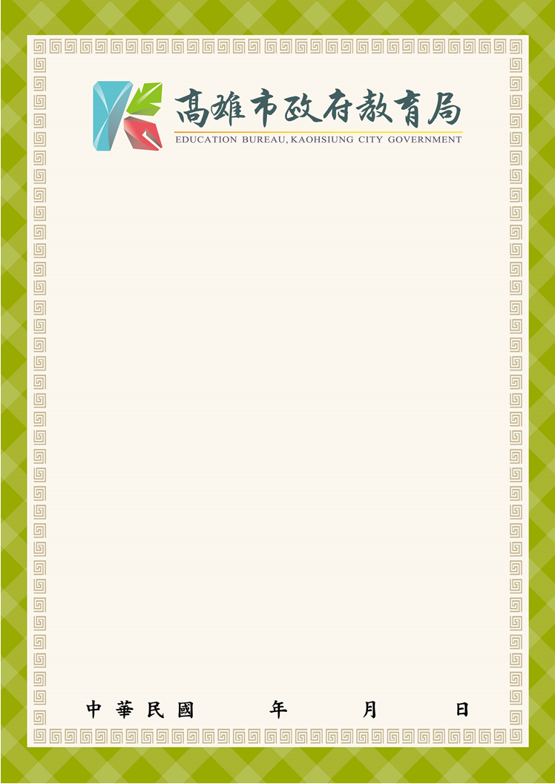

高市教社字第113OOOOOOOO號

**獎　狀**

學校名稱：○○○○

學生姓名：○○○

受獎事由：參加112學年度新住民語文競賽

組別項目：○○語**(語別)**○○組**(年級別)**

說故事競賽組/歌謠競賽組

指導老師：○○○、○○○

成績：○等**(等第)**

特頒此狀 以資鼓勵